**Opgave 4 i HTML5 Canvas**

På nedenstående screendump er vist en canvas-udgave af Bahrains flag:

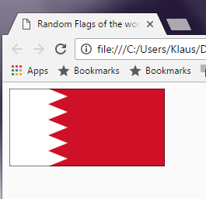

Koden til at generere dette flag kan du se i bahrain.html og bahrain.js. Læs koden igennem og forklar, hvordan flaget bliver konstrueret i canvas.

Skriv denæst kode til at generere disse flag (Libyen, Italien, Palau og Grækenland):

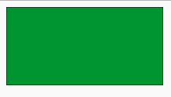

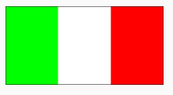

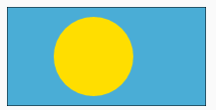

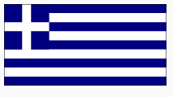

Hjælp til det græske flag: Tegn først et blåt rektangel. Del det (logisk) op i ni vandrette striber. Gør striberne 2, 4, 6 og 8 hvide (fx ved at tegne linier med linietykkelsen lig med højden af stiberne. Lav dernæst et blå kvadrat i øverste venstre hjørne og tegn endeligt to korte hvide linier inden i dette kvadrat.

Faktisk bruger man ikke det grønne flag mere i Libyen. Det nye flag ser sådan ud:

Thumbnail for version as of 21:18, 19 May 2015

Det er rigeligt kompliceret at tegne ved hjælp af de *primitives* som canvas stiller til rådighed. Man bruger her i stedet en SVG-repræsentation af flaget. Læs om, hvordan man bruger SVG i canvas, her:

<http://stackoverflow.com/questions/3768565/drawing-a-svg-file-on-a-html5-canvas>

Følg linket til jsfiddle. Du finder en SVG-repræsentation af flaget her:

<https://upload.wikimedia.org/wikipedia/commons/0/05/Flag_of_Libya.svg>

Indsæt linket og kør programmet (”Run”). Dernæst skal du gemme programmet. Desværre har jsfiddle (så vidt jeg ved) ikke nogen enkel downloadfunktion. Det nemmeste, jeg har kunne komme på, er flg:

1. Åbn i en ny fane <http://liveweave.com>
2. Kopiér html, css og javascript fra jsfiddle til liveweave.
3. Vælg Tools/Download. Vælg zip, så får man en pænere formattering.

Brug endeligt canvas til at tegne Kiribatis flag.